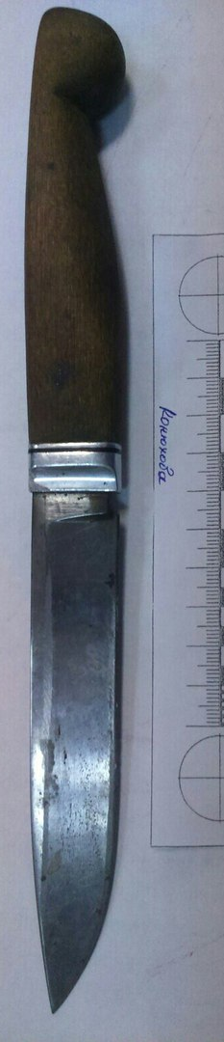
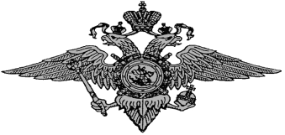

Министерство внутренних дел РФ

Экспертно-криминалистический центр ГлавногоУправления МВД России по НСО

Фототаблица № 1.1
к заключению эксперта № ____ от «__»_____________2016 г.

5
4
2
1
3
6
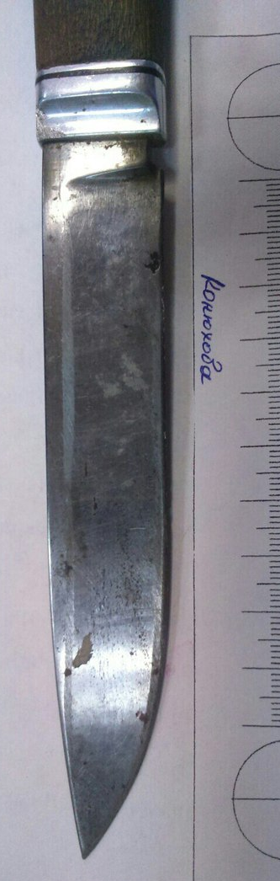
10
7
8
9
11
12
13
15
14
19
19
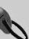
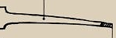

17
18
20
16

Фото 1, 2, 3, 4. Внешний вид всадного ножа и его элементов, представленного на исследование
1 – скос обуха  2 – обух  3 – долы  4 – длина клинка  5 – длина ножа  6 – спинка  7 – остриё клинка  8 – спуск  9 – лезвие  10 – черен | 11 – брюшко  12 – подпальцевая выемка  13 – головка (навершие)  14 – фальш-лезвие  15 – голомень  16 – вещество бурого цвета, похожего на кровь  17 – пята клинка  18 – крестовина (гарда)  19 – хвостовик  20 – темляк
http://dispace.edu.nstu.ru/didesk/course/show/1033/1 http://tapir.ucoz.ru/forum/19-111-1

Специалист Конюхова / Конюхова Т.С /

